**Vamos a configurar la red interna de nuestro escenario, para ello:**

1. **Crea un bridge que llamaremos vmbr100, configúralo con la ip 10.0.0.100/24.**

Para crear un nuevo bridge tenemos que elegir la opción System - Network - Create - Linux Bridge:

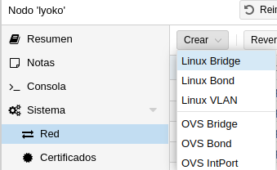

En la creación del bridge tendremos que configurar los siguientes parámetros:

* El nombre del bridge: debe tener el formato de vmbr y un número.
* Aunque no es necesario, podríamos asignarle una ip al bridge (normalmente los switch tienen una IP que nos permiten acceder a ellos para configurarlos).
* Si indicamos la ip del Gateway lo que estaríamos haciendo es conectar una interfaz virtual del servidor Proxmox a este bridge, por lo que desde el servidor Proxmox tendríamos conectividad con las máquinas conectadas a este bridge. En nuestro caso no la vamos a indicar porque no vamos a usar esta funcionalidad.
* Y finalmente es importante activar el Autostart para que el bridge se levante tras un reinicio

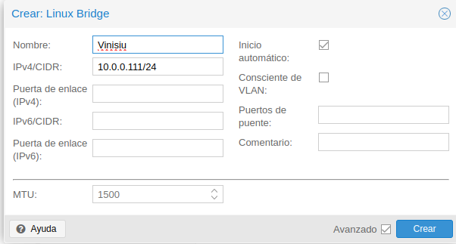

Una vez creado o modificado algún elemento de la red de Proxmox VE debemos aplicar los cambios para que verdaderamente se produzca el cambio de configuración:

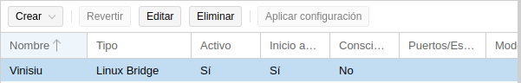

1. **Crea una nueva máquina virtual (te sugiero que uses un sistema operativo Debian 11 para que sea más parecido a los contenidos mostrados en el curso) que se llamará router conectada al bridge principal vmbr0 y al nuevo bridge que has creado. Esta máquina la puedes crear a partir de otra (con un clonado o usando una plantilla).**

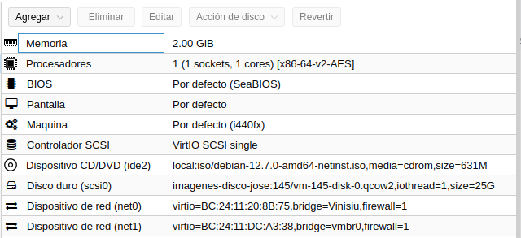

1. **Configura la nueva interfaz de la máquina virtual de forma estática con la dirección 10.0.0.1/24.**

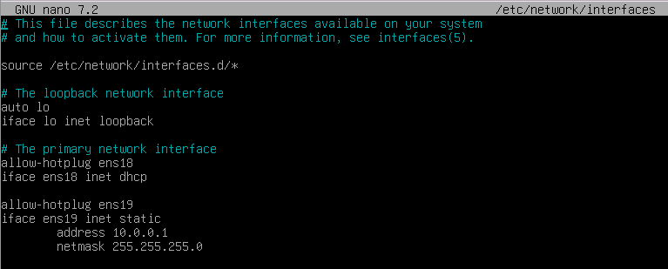

Una vez aplicado el cambio reiniciaremos con systemctl restart networking.service

1. **Crea un contenedor LXC, llamado cliente, conectado al nuevo bridge que has creado. En el proceso de creación configura su interfaz de forma estática con la ip 10.0.0.2/24 y gateway el equipo router es decir la 10.0.0.1.**

Para crear el contenedor pulsaremos el botón de Crear CT:

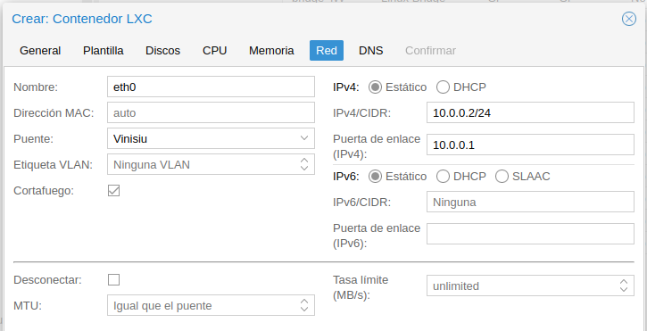

Dentro del contenedor deberemos tener la siguiente configuración:

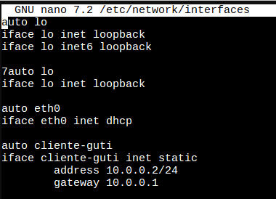

Al igual que en el paso anterior, una vez editado el archivo, reiniciaremos el servicio de red.

1. **Ejecuta un ping desde la máquina virtual al contenedor para comprobar la conectividad.**

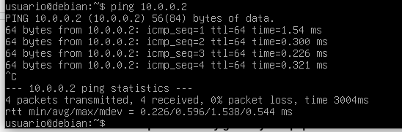

1. **En la siguiente actividad vamos a seguir trabajando con estas máquinas.**

**Haz las siguientes capturas:**

1. **Un pantallazo donde se vea el apartado Hardware de la máquina que has creado.**

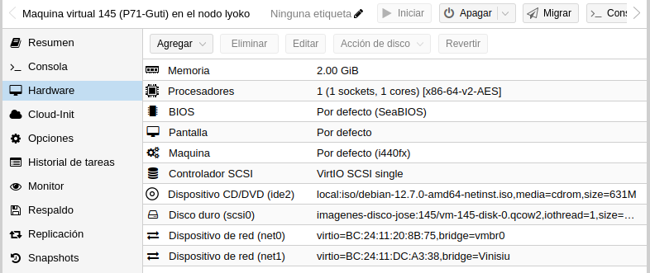

1. **Un pantallazo donde se vea la salida del comando ip a en la máquina virtual, para comprobar las direcciones IP de las interfaces.**

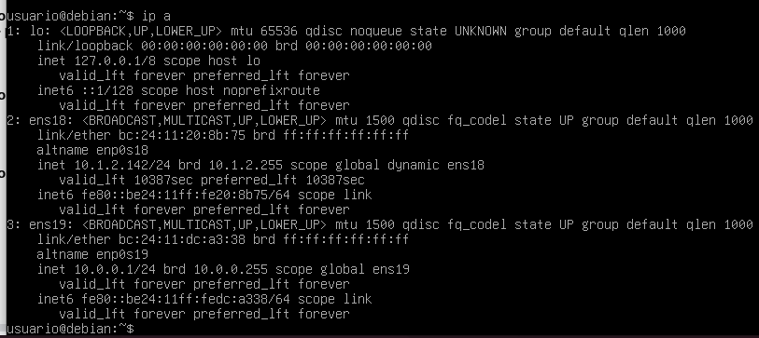

1. **Un pantallazo donde se vea el apartado Networks del contenedor que has creado.**

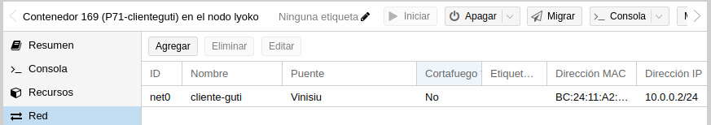

1. **Un pantallazo donde se vea la salida del comando ping para comprobar la conectividad.**

